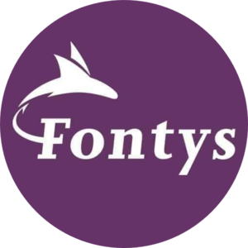

FONTYS UNIVERSITY OF APPLIED SCIENCES

Project Plan
Fontasya Electric

Alfew Lieuw A On
Abdou Bello
Ayoub Essoufi
Bram Wieringa
Timo van den Hoven

20 September 2026
Versie 1.0

Management Samenvatting
Fontasya Electric levert gas en elektriciteit aan 27.127 huishoudens, met een keuze uit vier contractvormen. In 2026 komt 54 procent van de geleverde elektriciteit uit eigen zon en wind, de rest wordt ingekocht. Inkoopprijzen, weersafhankelijke opwek, teruglevering door klanten met zonnepanelen en heffingen bewegen los van elkaar, terwijl de klant één tarief te zien krijgt dat tot vijf jaar meegaat.
De gegevens om dat tarief te onderbouwen zijn wel aanwezig, maar staan verspreid over verschillende servers en bestandsformaten. Daardoor is achteraf niet na te rekenen hoe een prijs tot stand is gekomen. In de concept leverovereenkomst van 16 september 2026 vraagt Fontasya Electric om ondersteuning bij het integreren van die data en bij het opzetten van een prijsadviesproces en dashboards. Onze projectgroep vervult de rol van Consultant.
Twee randvoorwaarden sturen het ontwerp. Privacy en informatiebeveiliging zijn in de overeenkomst concreet uitgewerkt, met onder meer versleuteling, multifactorauthenticatie, rolgebaseerde toegang en gescheiden omgevingen. En het besluit over tarieven blijft altijd bij Fontasya Electric: wij leveren inzicht en onderbouwing, geen automatisch gepubliceerde prijzen.
Het project loopt van september 2026 tot en met januari 2027, in zes fasen en met het DOT framework als onderzoeksbasis. Het resultaat is een proof of concept van de keten van bron tot prijsadvies, documentatie en overdracht.

Versiebeheer

Versie | Omschrijving | Auteurs | Datum
0.1 | Eerste opzet: hoofdstukindeling, context en organisatie ingevuld op basis van het concept | Alfew Lieuw A On | 20-09-2026
1.0 | Eerste versie opgeleverd | Alfew Lieuw A On, Timo hoven, Abdou Bello, Ayoub Essoufi, Bram Wieringa | 24-09-2026

Woordenlijst
Onderstaande tabel bevat de afkortingen en vaktermen die in dit document worden gehanteerd.

Begrip | Omschrijving
AVG | Algemene verordening gegevensbescherming, de Europese privacywetgeving die geldt voor het verwerken van persoonsgegevens
Balanceringskosten | Kosten die ontstaan doordat de ingekochte of opgewekte hoeveelheid energie afwijkt van wat klanten daadwerkelijk afnemen
Brondata | Alle gegevens die Fontasya Electric of een geautoriseerde derde aanlevert voor de uitvoering van de opdracht
Churn | Het percentage klanten dat binnen een bepaalde periode vertrekt of niet verlengt
Dashboard | Digitale rapportageomgeving waarin geautoriseerde gebruikers data, analyses en prijsadviezen kunnen raadplegen
Datacatalogus | Overzicht van beschikbare databronnen met beschrijving, eigenaar, classificatie en vindplaats
DOT framework | Onderzoeksraamwerk van Fontys met vijf strategieën: Library, Field, Lab, Showroom en Workshop
Klantdata | Persoons- en contractgegevens van afnemers, zoals naam, adres, contractvorm, verbruik en teruglevering
Least privilege | Beveiligingsprincipe waarbij een gebruiker of systeem alleen de rechten krijgt die strikt nodig zijn
OTAP | Gescheiden omgevingen voor ontwikkeling, test, acceptatie en productie
Prijsmodel | De rekenkundige of voorspellende methode waarmee een prijsadvies per contractvorm tot stand komt
Proof of concept (PoC) | Werkend maar afgebakend bewijs dat een gekozen oplossingsrichting technisch haalbaar is
Pseudonimisering | Het vervangen van herleidbare gegevens door een kenmerk, zodat een persoon niet zonder aanvullende informatie te identificeren is
SLA | Service level agreement, de afspraken over beschikbaarheid, reactietijden en onderhoud
Spot- en termijnprijs | De prijs voor levering op korte termijn en de prijs voor levering op een afgesproken moment in de toekomst
Teruglevering | Elektriciteit die klanten met zonnepanelen terugleveren aan het net en waarvoor zij een vergoeding krijgen
Verwerkersovereenkomst | Overeenkomst waarin staat hoe een verwerker persoonsgegevens namens de verwerkingsverantwoordelijke verwerkt

Inhoudsopgave

Management Samenvatting 2
Versiebeheer 3
Woordenlijst 4
Inhoudsopgave 6
2. Context 8
Stakeholder 8
Coaches 8
Studenten 9
3. Organisatie van Fontasya Electric 10
Organisatie 10
Doel 10
Scope 11
Must have 11
Should have 11
Could have 11
Won't have 12
Kernactiviteiten 12
Huidige situatie 13
4. Onderzoek aanpak 14
Onderzoek Methodes 14
DOT Framework 15
Project Management 15
5. Probleemstelling 17
6. Hoofd en deelvragen 18
Hoofdvraag 18
Deelvragen 18
7. Projectaanpak 19
8. Planning 21

1. Inleiding
Dit projectplan beschrijft hoe onze projectgroep de opdracht van Fontasya Electric aanpakt. Het document is bedoeld voor de stakeholder, onze coaches en voor onszelf. Voor de opdrachtgever maakt het duidelijk wat hij van ons kan verwachten en wat wij van hem nodig hebben. Voor de coaches laat het zien hoe we het onderzoek inrichten en onderbouwen. Binnen het team gebruiken we het als afsprakenkader, zodat we het over dezelfde opdracht hebben.

De aanleiding is de concept leverovereenkomst data en consultancy van 16 september 2026. Daarin vraagt Fontasya Electric om ondersteuning bij het integreren van haar data en bij het opzetten van een prijs advies proces en dashboards voor haar vier contractvormen. Dat document is leidend voor de inhoud van dit plan. Waar wij iets anders voorstellen of iets buiten beschouwing laten, staat dat er expliciet bij.

Het plan is als volgt opgebouwd. Hoofdstuk 2 beschrijft de context van het project en de betrokken partijen. Hoofdstuk 3 gaat in op Fontasya Electric zelf: wat het bedrijf doet, wat de opdracht omvat en hoe de huidige situatie eruitziet. Hoofdstuk 4 beschrijft de onderzoek ’s aanpak en het projectmanagement. Hoofdstuk 5 bevat de probleemstelling, hoofdstuk 6 de hoofd- en deelvragen, hoofdstuk 7 de aanpak per deelvraag en hoofdstuk 8 de planning. Dit plan is geen vast document. De concept leverovereenkomst bevat nog een aantal open punten, en de definitieve afbakening van de opdracht wordt pas in fase 1 samen met de opdrachtgever vastgesteld. We werken in korte cycli en evalueren na elke fase, dus we verwachten dat het plan gaandeweg wordt aangescherpt. Wijzigingen houden we bij in het versiebeheer voorin dit document.

2. Context
Dit project wordt uitgevoerd binnen de open learning van de deeltijdopleiding HBO-ICT aan Fontys Hogescholen. De projectgroep bestaat uit vijf studenten en werkt van september 2026 tot en met januari 2027 aan de opdracht van Fontasya Electric.
De opdracht komt binnen via de concept leverovereenkomst data en consultancy. In die overeenkomst staan twee partijen: Fontasya Electric als Opdrachtgever en een consultancybureau als Consultant. Onze projectgroep vult de rol van Consultant in. Dat betekent dat we ons ook houden aan de eisen die in dat document aan de Consultant worden gesteld, zoals de afspraken over privacy, informatiebeveiliging, documentatie en overdracht. De overeenkomst is nog een concept en een aantal bijlagen is nog leeg, waaronder de service level agreement en het werkplan. Die vullen we samen met de opdrachtgever in.
Naast de overeenkomst hebben we de klantfolder van Fontasya Electric tot onze beschikking. Die geeft zicht op hoe het bedrijf zich naar klanten presenteert en op de omvang en de energiemix.
Hieronder staan de betrokkenen bij dit project.

Stakeholder
Naam | Organisatie | E-mail
Richard van der Veen | Fontasya Electric B.V. | r.vanderveen@fontys.nl

Coaches

Naam | Rol | E-mail
Constanze Thomassen | 1e coach | c.thomassen@fontys.nl
Wilrik de Loose | 2e coach | w.deloose@fontys.nl

Studenten

Naam | Rol | E-mail
Alfew Lieuw A On | Infrastructure engineer | a.lieuwaon@student.fontys.nl
Abdou Bello | Software engineer | a.bello@student.fontys.nl
Bram Wieringa | Management & Data Specialist | bram.wieringa@student.fontys.nl
Timo van den Hoven | Management & Data Specialist | t.vandenhoven@student.fontys.nl
Ayoub Essoufi | AI engineer | a.essoufi@student.fontys.nl

3. Organisatie van Fontasya Electric
In dit hoofdstuk wordt beschreven hoe Fontasya Electric in elkaar zit, wat het bedrijf doet, wat de opdracht wel en niet omvat en hoe de huidige situatie eruitziet. Dat beeld is gebaseerd op de concept leverovereenkomst van 16 september 2026 en de klantfolder.

Organisatie
Fontasya Electric B.V. is een energieleverancier die gas en elektriciteit levert aan huishoudens. Het bedrijf bedient 27.127 huishoudens met 3 medewerkers en profileert zich met de belofte “Energie die past bij vandaag én morgen”. Klanten kunnen kiezen uit een vast contract van één, drie of vijf jaar of een flexibel contract.
Duurzaamheid is geen bijzaak in de bedrijfsvoering. In 2026 komt 54 procent van de geleverde elektriciteit uit eigen opwekking met zon en wind. De resterende 46 procent wordt ingekocht, uit centrales en uit wind en zon van derden. Gas koopt het bedrijf volledig in Europa in. Voor klanten is er één contactpunt voor energieadvies, bereikbaar via telefoon en e-mail.

Doel
Het doel van de opdracht is dat Fontasya Electric haar tarieven voor alle vier de contractvormen kan bepalen, monitoren en evalueren op basis van actuele en samenhangende data, en achteraf kan uitleggen hoe een tarief tot stand is gekomen. Daarvoor moeten inkoopkosten, kosten van eigen productie, operationele kosten, risico, klantportfolio en teruglevering van zonne-energie in één samenhangend beeld terechtkomen.
De dienstverlening uit artikel 4 van de overeenkomst omvat vier onderdelen: een inventarisatie van het datalandschap (bronnen, formaten, eigenaars, toegangsrollen, datakwaliteit en classificatie), een prijs advies proces voor de vier contractvormen, vijf dashboards (prijsbeslissing, inkoop en productie, portfolio, teruglevering, datakwaliteit en security), en documentatie en kennisoverdracht (bronregister, datawoordenboek, modeldocumentatie, handleidingen en training).
Buiten de opdracht valt: het nemen van commerciële prijsbesluiten, het automatisch publiceren of toepassen van prijsadviezen zonder menselijke beoordeling, en klantcommunicatie, facturatie en energie-inkoop. Wij leveren inzicht en onderbouwing; de beslissing blijft bij Fontasya Electric.
De volledige dienstverlening is opgezet voor twaalf maanden, terwijl ons project één semester duurt. We leveren daarom een proof of concept van de keten van bron tot prijsadvies, geen productierijp platform. Welke bronnen, contractvormen en dashboards daarin meegaan, bepalen we in fase 1 samen met de opdrachtgever en leggen we vast in het werkplan (Bijlage 3), op basis van haalbaarheid, waarde voor de opdrachtgever en aansluiting bij ieders vakgebied.

Scope

Op basis van deze afwegingen hebben we de scope onderverdeeld volgens de MoSCoW-methode.

Must have
- Data-inventarisatie en bronregister van de aangeleverde (synthetische) datasets: databronnen, datastromen, datakwaliteit, eigenaarschap
- Eerste werkende versie van het prijsadviesproces voor de vier contractvormen (1-jarig, 3-jarig, 5-jarig, flexibel contract)
- Reproduceerbaarheid en uitlegbaarheid van het prijsmodel: versiebeheer, herleidbare invoer, gedocumenteerde aannames; per prijsrun worden bronversies, datum, scenario en uitkomst vastgelegd
- Minimaal één werkend dashboard: het prijsbeslisdashboard (prijsadvies, kostprijs, marge, scenario's), direct nodig om het prijsmodel bruikbaar en valideerbaar te maken. In de eerste versie zijn twee dashboards gepland - waardecreatie en inkoop/verkoop. Eén dashboard is voldoende, twee heeft de voorkeur
- Modeldocumentatie: aannames, versies, beperkingen, validatiemethode
- Backend met voldoende beschikbaarheid en beheerbaarheid (geen streven naar een specifiek uptimepercentage), die na oplevering wordt overgedragen aan medewerkers van Fontasya Electric. Beheerbaarheid weegt zwaarder dan kosten; over de kosten kan nog gesproken worden
- Basis signalering van datakwaliteitsproblemen richting opdrachtgever: bij een fout in de data (bijv. een prijzenfout) stopt het proces en toont het dashboard een duidelijke foutmelding

Should have
- Overige dashboards: inkoop-/productiedashboard, portfoliodashboard, terugleverdashboard
- Data kwaliteit- en securitydashboard
- Pilotfase met gebruikers en verwerkte feedback (PoC valideren)
- Documentatie en kennisoverdracht: datastroomoverzicht en technische architectuurbeschrijving, gericht op beheerbaarheid en geschikt voor een lager kennisniveau
- Databeveiliging en privacy: toegangsrechten, voorkomen van datalekken, anonimiteit van data
- Backup van alles, zodat er niets verloren gaat bij incidenten zoals hacks of brand
- Netwerk- en toegangsplan met alle gekoppelde systemen, protocollen en serviceaccounts
- Advies over welke mensen in dienst moeten zijn om na oplevering met het project door te kunnen gaan
- Stakeholderanalyse
- Volledige signalering van datakwaliteitsproblemen, modelbeperkingen en onzekerheden richting opdrachtgever, verder uitgewerkt dan de basisversie bij Must have

Could have
- Voorspellende/statistische componenten in het prijsmodel (bijv. prognose van toekomstige kosten) in plaats van een puur rekenkundig model
- Scenario-analyses en gevoeligheidsanalyses op het prijsmodel
- Uitbreiding van de dataset/scope zoals door Richard geopperd: nieuwe grote afnemers (tuinbouw) of leveranciers (stadsverwarming)
- Geautomatiseerde orchestration/scheduling van de dataketen
- Gebruik van machine learning of AI in het prijsmodel, mét bijbehorende documentatie van doel, data, prestaties en beperkingen
- Aanvullende databronnen, licenties, cloudvoorzieningen of externe voorspeldiensten buiten de overeengekomen scope, na schriftelijke goedkeuring
- Embedded device die ergens mee kan helpen om iets te ondersteunen
- Gebruikershandleiding
- Simulator voor data
- Productieklare AI-chatbot voor klantvragen op basis van een dataset die de opdrachtgever aanlevert
- Concept AI-chatbot voor klantvragen op basis van een dataset die de opdrachtgever aanlevert

Won't have
- Volledige juridische/formele afhandeling van de overeenkomst zelf: verwerkersovereenkomst-ondertekening, aansprakelijkheidslimieten, auditrechten, subverwerkersbeheer
- Productie-grade beveiliging (bijv. een formele pentest, SIEM-integratie) — de beveiligingsprincipes nemen we wel mee in het ontwerp, maar niet als volwaardige implementatie
- Geautomatiseerde publicatie van prijsadviezen zonder menselijke controle
- Jaarlijkse audit-ondersteuning: certificeringen, assurance-rapportages, penetratietestsamenvattingen

Kernactiviteiten
Fontasya Electric richt zich op een beperkt aantal kernactiviteiten die allemaal doorwerken in de prijs die de klant uiteindelijk betaalt:
- levering van elektriciteit en gas aan huishoudelijke afnemers, met keuze uit vier contractvormen
- eigen duurzame opwekking uit zon en wind, in 2026 goed voor 54 procent van de geleverde elektriciteit
- inkoop van de resterende elektriciteit op de markt en inkoop van al het gas uit Europa
- beheer van teruglevering door klanten met zonnepanelen, inclusief vergoeding, administratie en de gevolgen voor het portfolio
- tariefstelling, klantadministratie en advies aan klanten over de passende contractvorm
Deze activiteiten staan niet los van elkaar, en daar zit precies de aanleiding voor dit project. Een windstille week verhoogt de inkoopbehoefte en daarmee de kostprijs. Een groeiend aantal klanten met zonnepanelen verlaagt de afname overdag en vergroot tegelijk de onbalans en de administratieve last. Een vijfjarig contract legt een prijs vast op een moment dat niemand weet hoe de markt zich ontwikkelt, terwijl een flexibel contract dat risico juist bij de klant legt. Wie een tarief wil onderbouwen, moet die effecten bij elkaar kunnen brengen. Op dit moment kan dat niet, omdat de gegevens verspreid staan.

Huidige situatie
De gegevens die nodig zijn voor een prijsadvies zijn wel aanwezig, maar ze staan verspreid. Artikel 7.3 van de overeenkomst stelt vast dat data is opgeslagen op een netwerk van verschillende servers en in verschillende bestandsformaten, en vraagt om een verbindings- en toegangsplan voordat er iets naar productie gaat. Bijlage 4 laat zien om welke domeinen het gaat: energie-inkoop, eigen productie, weer en prognoses, gas, klant- en contractgegevens, verbruik, teruglevering, financiële gegevens en technische gegevens over de systemen zelf. Elk domein heeft een eigen vorm, eigen eigenaar en een eigen actualiteit.
Er is nog geen centraal overzicht van die bronnen. Een bronregister, een datawoordenboek en een datastroomoverzicht staan in artikel 4.4 als op te leveren product, wat betekent dat ze er nu niet zijn. Hetzelfde geldt voor de dashboards en voor de documentatie van de gebruikte aannames. Artikel 9 vraagt om versiebeheer op prijsmodellen, herleidbare invoer en reproduceerbare berekeningen. Dat wijst erop dat de huidige prijsstelling niet stap voor stap na te rekenen is en dus lastig uit te leggen valt, aan medewerkers en aan toezichthouders.
Op het gebied van privacy en beveiliging is de uitgangspositie duidelijk beschreven maar nog niet ingericht. De verwerkersovereenkomst uit Bijlage 1 moet nog worden gesloten, de service level agreement in Bijlage 2 is leeg en de rollen uit artikel 5.1 zijn nog niet aangewezen. Tegelijk zijn de eisen concreet: versleuteling tijdens transport en opslag, multifactor authenticatie voor beheerders en voor iedereen die bij persoonsgegevens kan, rol gebaseerde toegang met periodieke controle, gescheiden ontwikkel-, test-, acceptatie- en productieomgevingen, gemaskeerde of synthetische data buiten productie, centrale logging en een melding binnen 24 uur bij een beveiligingsincident. Voor de dashboards geldt dat persoonsgegevens geaggregeerd of gepseudonimiseerd worden weergegeven, tenzij detail aantoonbaar nodig is.
Verder bevat het concept nog een aantal open waarden die invloed hebben op onze planning en oplevering. De beoordelingstermijn bij acceptatie staat op tien werkdagen, de bewaartermijn na afloop op dertig dagen en de beschikbaarheid van de dashboards op een streefwaarde van 99,5 procent per kalendermaand, allemaal nog tussen haakjes of nog nader in te vullen. Ook de verwijzingen naar de bijlagen lopen niet helemaal gelijk: artikel 14 noemt Bijlage 3 als “Financiële afspraken en werkplan” en artikel 15 verwijst naar Bijlage 4 voor aansprakelijkheid, terwijl in het bijlagenoverzicht Bijlage 3 het werkplan met acceptatiecriteria is en Bijlage 4 het overzicht van databronnen. Deze punten leggen we in de initiatiefase voor aan de opdrachtgever.
Samengevat: er is genoeg data, maar er is geen samenhang, geen overzicht en geen ingerichte beveiligde omgeving waarin die data samen mag komen. Daar begint dit project.

4. Onderzoek aanpak

Onderzoek Methodes
Voor een gestructureerde aanpak van het project maken we gebruik van het DOT framework in combinatie met de de vijf HBO-i-activiteiten die verderop in dit hoofdstuk worden beschreven. Het framework helpt ons om per deelvraag een bewuste keuze te maken voor een onderzoeksstrategie, in plaats van meteen naar een oplossing toe te werken. Dat is bij deze opdracht belangrijk, omdat een deel van de vragen gaat over wat er is (het datalandschap), een deel over wat er moet komen (architectuur en prijsmodel) en een deel over of het werkt zoals bedoeld (tests en validatie). Dat vraagt om verschillende soorten onderzoek.
We combineren bewust meerdere strategieën per deelvraag. Wat de opdrachtgever in een interview vertelt over een databron, controleren we tegen wat we in de systemen zelf aantreffen en tegen wat de leverovereenkomst voorschrijft. Op die manier steunt een conclusie nooit op één bron. Bij de beveiligingseisen leunen we zwaarder op Library-onderzoek, omdat we ons daar willen baseren op bestaande normen en richtlijnen zoals de AVG en ISO 27001, en niet op eigen aannames.
De verdeling over de activiteiten (en kolom Activiteit) ziet er globaal zo uit:
Fase | Strategie | Methoden
Analyse | Field en Library | Interview, Document analysis, Stakeholder analysis, Literature study
Advies | Library en Showroom | Library, Workshop en Showroom; Peer review
Ontwerp | Workshop en Showroom | IT architecture sketching, Requirements prioritization, Peer review
Realisatie | Lab en Workshop | Prototyping, Component test, Security test, Non-functional test
Manage & Control | Showroom en Field | Showroom en Lab

Per deelvraag werken we deze keuze in hoofdstuk 7 verder uit. Omdat we iteratief werken, kan een fase leiden tot nieuw onderzoek in een eerdere fase. Als bij het realiseren blijkt dat een bronsysteem niet levert wat in de analyse is vastgesteld, gaan we terug naar de opdrachtgever in plaats van door te bouwen op een verkeerde aanname.

DOT Framework
Het DOT framework biedt structuur via drie niveaus:
- Wat: de domeinen toepassingsdomein, beschikbaar werk en innovatieruimte
- Waarom: de afwegingen fit/expertise, overzicht/zekerheid en data/inspiratie
- Hoe: Methoden en strategieën
De vijf strategieën voor onderzoek binnen het DOT framework zijn:
- Library: Bestaand onderzoek en richtlijnen
- Field: Gebruikersbehoeften en context analyseren
- Lab: Prototypes en concepten testen
- Showroom: Feedback van experts op ideeën
- Workshop: Prototyping en co-creatie
Bij de onderzoek strategieën horen specifieke research methods die u hier kunt vinden.
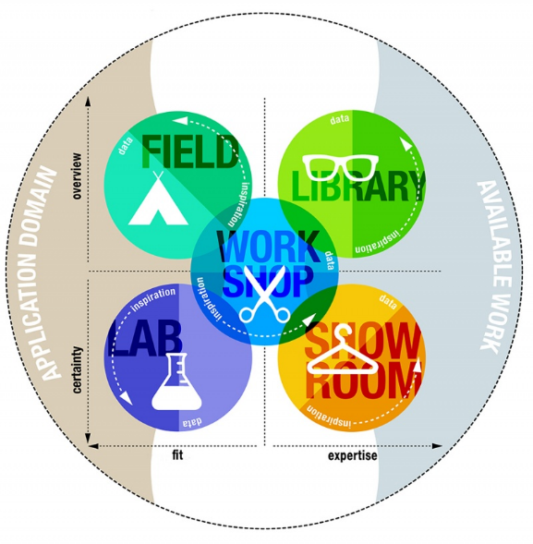

Project Management
Het project wordt uitgevoerd in vijf fases:
- Analyse: Het in kaart brengen van wensen en eisen, en welke oplossingen daarvoor beschikbaar zijn
- Advies: Op basis van gemaakte analyses de beste aanpak en technologieën adviseren
- Ontwerp: Op basis van het advies een ontwerp opstellen
- Realisatie: Op basis van het ontwerp een Proof of Concept realiseren
- Manage & Control: De gekozen oplossing kunnen opleveren met bijbehorende documentatie en onderhoudsplannen
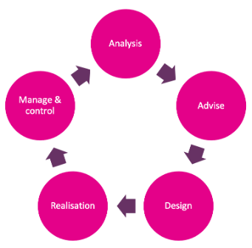
In de planning (hoofdstuk 8) zijn deze activiteiten verdeeld over zes fasen, die we in korte cycli uitvoeren.

5. Probleemstelling
Fontasya Electric stelt tarieven vast voor vier contractvormen: vaste contracten van één tot drie jaar en een flexibel contract. Hoe zo'n tarief tot stand komt, kan Fontasya nu niet goed laten zien. De benodigde gegevens, zoals energie-inkoop, eigen opwek uit zon en wind, weersprognoses, verbruik, teruglevering en klant- en contractgegevens, staan verspreid over verschillende servers en bestandsformaten. Er is geen overzicht van welke bron waar staat, wie de eigenaar is en hoe betrouwbaar de gegevens zijn. Daardoor is een prijsberekening achteraf lastig te herhalen.
Bij een vast contract van drie jaar werkt een verkeerde inschatting van de kostprijs de hele looptijd door. Een deel van de kosten hangt bovendien af van factoren die lastig te voorspellen zijn, zoals weersafhankelijke opwek, onbalans en teruglevering. Zolang de gegevens niet in samenhang te bekijken zijn, blijft de prijsstelling afhankelijk van losse berekeningen. Een tarief is dan moeilijk te verantwoorden, intern en richting klanten.
Samenbrengen kan ook niet zomaar. De data bevatten persoons- en verbruiksgegevens van 27.127 huishoudens, en de leverovereenkomst eist onder meer versleuteling, toegangsbeheer, logging en gescheiden omgevingen. Omdat er geen echte klantdata beschikbaar is, werken we met synthetische datasets (zie hoofdstuk 3). Dat voorkomt privacy risico's, maar zegt niets over de kwaliteit van de echte data van Fontasya. De oplossing moet dus ook met echte klantgegevens aan de eisen voldoen.
Het vraagstuk raakt daarmee drie lagen: de infrastructuur waarop de data veilig landt, de datastromen die de bronnen betrouwbaar samenvoegen, en de software die er een uitlegbaar prijsadvies van maakt. Nog onduidelijk is welke data precies nodig is, in hoeverre de synthetische datasets dat afdekken, welke oplossingsrichting het best past en wat die oplevert voor de mensen die tariefbesluiten nemen.

6. Hoofd en deelvragen

Hoofdvraag
Hoe kan Fontasya Electric haar verspreide energiedata veilig en reproduceerbaar samenbrengen in een platform met een uitlegbaar model, een interactief dashboard en een AI-chatbot, zodat tariefbesluiten voor de vier contractvormen onderbouwd worden genomen en klantvragen betrouwbaar worden beantwoord, binnen de afgesproken kaders voor privacy, security en beheer?

Deelvragen
- Welke gegevens zijn nodig voor een prijsadvies per contractvorm, en waar, in welk formaat en in welke kwaliteit zijn die nu beschikbaar?
- Aan welke eisen moet de oplossing voldoen op het gebied van functionaliteit, privacy, beveiliging en beschikbaarheid?
- Welke infrastructuur is het meest geschikt om deze gegevens veilig samen te brengen, op te slaan en beschikbaar te stellen?
- Hoe kan deze infrastructuur zo worden ingericht dat de data alleen bereikbaar is voor geautoriseerde gebruikers en systemen, alle toegang wordt vastgelegd en de omgeving uitval van een onderdeel opvangt en kan opschalen?
- Hoe kunnen de brondata worden omgezet in een betrouwbare dataset waarmee per contractvorm een reproduceerbaar en uitlegbaar prijsadvies wordt berekend?
- In hoeverre kan de opdrachtgever met het dashboard uit de proof of concept een tarief per contractvorm onderbouwen en uitleggen?
- Hoe kan een AI-chatbot op basis van de dataset van de opdrachtgever klantvragen betrouwbaar beantwoorden, zonder persoonsgegevens prijs te geven?

7. Projectaanpak
Om de deelvragen effectief te beantwoorden wordt een methodische aanpak per deelvraag gehanteerd. Elke deelvraag is gekoppeld aan passende onderzoekmethoden. Door middel van triangulatie wordt de betrouwbaarheid van de resultaten vergroot. Doordat er iteratief gewerkt wordt is het mogelijk om te evalueren na elke fase en om zowel de aanpak als het eindproduct continu te verbeteren.
DV | Pattern | Research Methods | Doel
DV-1 | Solidify | - Interview  - Document Analysis  - Literature Study | Helpt om te bepalen welke gegevens nodig zijn voor een prijsadvies per contractvorm, en waar, in welk formaat en in welke kwaliteit die beschikbaar zijn.
DV-2 | Clarify Focus and Scope | - Interview  - Document Analysis  - Requirements Prioritization  - Literature Study | Helpt om de eisen voor functionaliteit, privacy, beveiliging en beschikbaarheid uit interviews en de leverovereenkomst te halen en met de opdrachtgever te prioriteren.
DV-3 | Choosing Fitting Technology | - Available Product Analysis  - Interview  - Multi-Criteria Decision Making  - Prototyping  - Non-Functional Test | Helpt om de best passende infrastructuur te kiezen door opties te toetsen aan de criteria van de opdrachtgever, zoals beheerbaarheid, en de beste oplossingen te testen.
DV-4 | Realise As Required | - Best Good and Bad Practices  - IT Architecture Sketching  - Prototyping  - Security Test  - Non-Functional Test | Helpt om de gekozen infrastructuur op basis van de eisen uit DV-2 in te richten en te testen op toegang, logging, uitval en opschalen.
DV-5 | Validate | - Domain Modelling  - Prototyping  - Data Quality Check  - Component Test | Helpt om de keten van brondata naar prijsadvies te bouwen en met datachecks en tests aan te tonen dat het advies reproduceerbaar en uitlegbaar is.
DV-6 | Realise As Required | - Usability Testing  - Product Review  - Pitch | Helpt om via tests en reviews te beoordelen in hoeverre de opdrachtgever met het prijsbeslisdashboard een tarief per contractvorm kan onderbouwen en uitleggen.
DV-7 | Pattern: Realise As Required | - Interview  - Best Good and Bad Practices  - Prototyping  - Model Evaluation  - Security Test | Helpt om op basis van de wensen van de opdrachtgever een AI-chatbot te bouwen en met testvragen aan te tonen dat de antwoorden kloppen en geen persoonsgegevens prijsgeven.

8. Planning
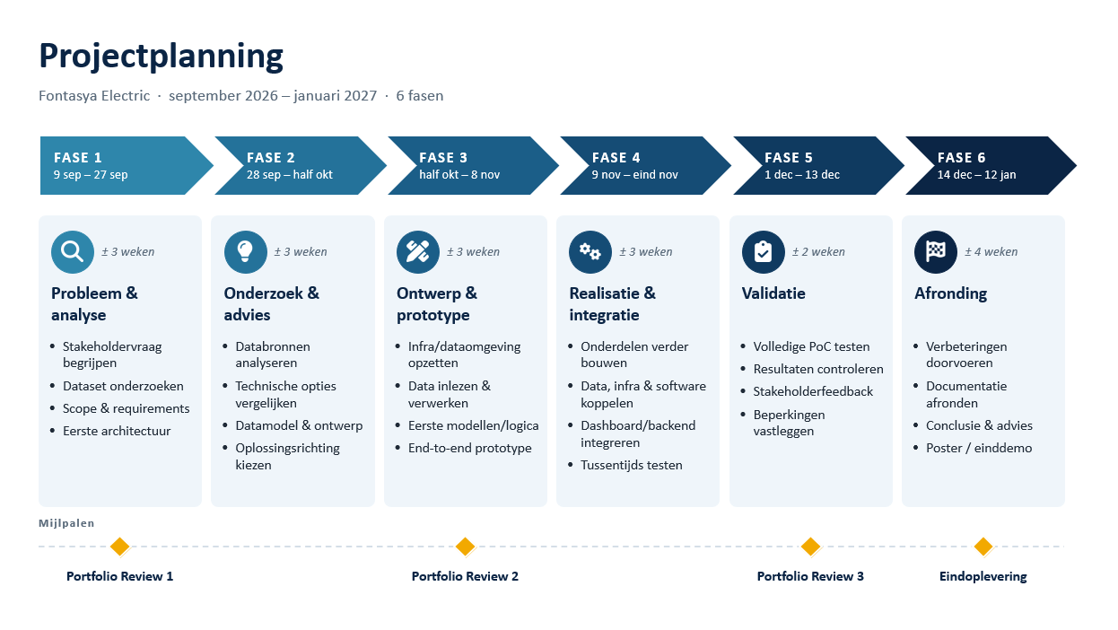
We werken in zes fasen, omdat elke fase een eigen doel heeft. De vier mijlpalen (drie portfolio reviews en de eindoplevering) zijn momenten waarop we laten zien waar we staan. Ze bepalen niet hoeveel fasen er zijn.
Eerst brengen we het probleem in kaart en onderzoeken we welke oplossing het beste past. Daarna ontwerpen en bouwen we. Realisatie en validatie houden we bewust apart. Bij realisatie brengen we de onderdelen samen, bij validatie toetsen we of het geheel werkt en aan de eisen voldoet.
De eerste vier fasen duren elk ongeveer drie weken. Dat geeft genoeg ruimte voor onderbouwde keuzes, zonder dat we te lang in onderzoek blijven hangen. Validatie krijgt twee weken. De afronding duurt ongeveer vier weken. Daarin verwerken we de laatste feedback, testen we en ronden we de conclusie, het advies, de documentatie en de eindoplevering af. De kerstperiode valt in deze fase, dus de effectieve tijd is korter.
De fasen zijn geen harde grenzen. Blijkt tijdens het bouwen dat iets uit het ontwerp niet werkt, dan gaan we terug naar onderzoek of ontwerp. De planning laat vooral zien waar onze focus op dat moment ligt.

